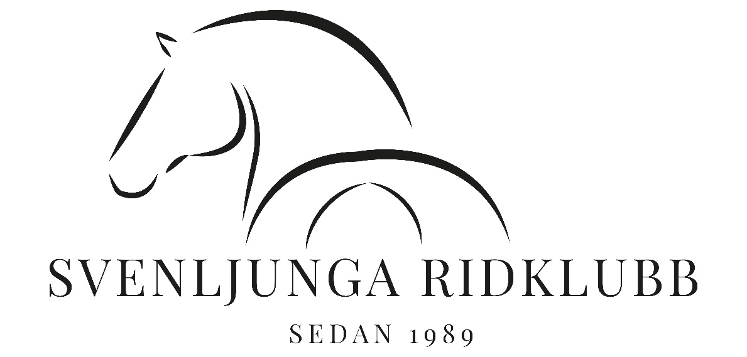
Dokumentation av Brandskyddsarbetet på Svenljunga ridklubb
- Beskrivning
Denna dokumentation avser brandskyddsarbetet på Svenljunga ridklubb. Genom införande av systematiskt brandskyddsarbete påvisas och hanteras potentiella risker på ett för verksamheten och allmänheten godtagbart sätt.
Arbetet utgör en del av det interna arbetsmiljöarbetet. Pärmen finns i tre exemplar:
* inne i sekretariatet
* hos brandskyddsansvarig (orginalpärmen).
* hos ordförande
Utöver pärmarna finns samma information i sekreterarens dator i en mapp på startsidan, namngiven brandskydd samt på hemsidan under fliken säkerhet.

- Ansvar
Huvudansvaret för säkerheten har ordförande och anläggningsägaren. Ansvaret för brandskyddsarbetet är delegerat till säkerhetssamordnaren. För efterlevnaden har erforderlig organisation utsetts. Brandskyddets omfattning regleras utifrån genomförda riskanalyser och lagkrav och kommuniceras i Ridklubbens miljö och säkerhetspolicy.
(miljö och säkerhetspolicy se hemsidan eller under säkerhetspolicy i pärmen.
- Organisation
Följande funktioner/funktionsansvarig har delegerats:
  - Huvudansvarig
Emma Karlsson, ordförande, tfn: 0705632616
Ansvarsområden:
* tilldela/fördela resurser/ansvar
* Kontrollera efterlevnaden/uppföljning
  - Brandskyddsansvarig
Julia Lindqvist, vice ordförande/sekreterare, tfn: 0732741944
Ansvarsområden:
* Planera, fördela och samordna brandskyddsarbetet.
* Underhålla/uppdatera dokumentationen.
*Planera och genomföra brandskyddsutbildningar.
*Samverka med räddningstjänst och andra myndigheter.
*Sammanställa rapporter inför räddningstjänstens tillsyn och rapportera till ordförande samt anläggningsägaren.
*Delta vid räddningstjänstens tillsyn.
  - Brandskyddskontrollanter
Julia Lindqvist, Per Bynander och Emma Karlsson
Ansvarsområden:
* Genomföra kontroller enligt uppgjord kontrollplan/åtgärda inom ramen för kompetens.
* Rapportera fel och brister till brandskyddsansvarig.
  - Anläggningsskötare brandlarm
Emma Karlsson och Julia Lindqvist
Ansvarsområden:
* Se till att fungerande brandlarm finns.
*Byta batterier vid behov.
  - Övrig personal/styrelsemedlemmar
Ansvarsområden:
*Utrymning
*Rädda
*Varna
*Larma
*Släck
Se även organisationsschema (ej nödvändigt men bra för överskådligheten).
- Utbildning
- Brandskyddsorganisationen
Skall ha erforderliga kunskaper för att kunna bedriva arbetet. Detta tillgodoses genom en brandskyddsansvarigutbildning samt kortare teoretisk utbildning om förebyggande brandskyddsarbete vart 4:e år med start 2024. Utöver detta sker anläggningsskötarutbildning. Ytterligare utbildningar kan vara aktuella.
- Brandutbildning för alla styrelsemedlemmar
Alla som sitter i styrelsen skall med fyra års intervaller genomgå en allmän brandutbildning.
- Utrymningsövningar
Planeras i samråd med Räddningstjänsten.
Genomförda utbildningar samt utbildningsplan dokumenteras under fliken ”utrymningsövningar” i pärmen.
- Instruktioner och rutiner
Följande rutiner gäller på Svenljunga ridklubb, och finns redovisade under anläggningsregler:
* Rökning sker endast på anvisad plats
* Besöksrutiner
* Ordning och reda (städad miljö)
Det är varje medlems ansvar att upprättade rutiner efterlevs. Information till besökare åvilar respektive besöksmottagare.
Skyddsföreskriften delas ut och signeras i samband med nytt inträde i styrelsen.
- Dokumentation av brandskydd
I byggnaden bedrivs föreningsverksamhet inom ridsport. Inom anläggningen förvaras ingen tillståndspliktig mängd brandfarlig vara.
- Byggnadsteknisk beskrivning
Byggnadsteknisk dokumentation (relationshandling enligt BBR) finns upprättad och förvaras under fliken Byggnadsteknisk beskrivning. Dokumentationen utgör en del av insatsplanen. Detta kontrolleras årligen.
- Utrymningsplaner
Finns uppsatta på varje våningsplan, Ingår i internkontrollerna.
- Larm
Seriekopplat brandlarm är installerat. Se byggnadsteknisk beskrivning. Kontrolleras enligt underhållsrutinerna.
- Särskilda risker
Se insatsplan.
- Underhåll
Följande byggnadstekniska brandskydd är installerat och skall kontrolleras och underhållas:
- Seriekopplat brandlarm
kontroll och underhåll
*funktionskontroll en gång per månad enligt skötselinstruktion.
*utrymningsövning en gång per år.
- Brandcellsgränser
* finns inte installerat på anläggningen
- Magnetupphängda branddörrar/portar
*finns inte installerat på anläggningen
- Rökluckor
kontroll och underhåll
*funktionskontroll två gånger per år.
*extern besiktning en gång per år.
Ansvarig: Julia Lindqvist
- Hanbrandsläckare/Inomhusbrandposter
kontroll och underhåll
*Funktionskontroll i samband med internkontroll.
* Extern besiktning en gång per år.
anläggarintyg, besiktningsintyg etc. Förvaras under fliken brandsläckare
- Kontroll/uppföljning/tillbudsrapportering
Anläggningens brandskydd kontrolleras fyra gånger per år enligt uppgjord kontrollplan och utförs i samband med ordinäre internkontroll av arbetsmiljön.
Vid kontrollerna används en checklista med upptagna säkerhetskontrollpunkter utifrån verksamhetens riskbild. På checklistan noteras eventuella anmärkningar, därefter lämnas listan in till brandskyddsansvarig för åtgärd. När anmärkningarna är åtgärdade registreras detta datum och signatur på checklistan som sedan arkiveras i orginalpärmen.
Nya checklistor finns för utskrift i sekreterarens dator i mappen brandskydd/checklistor.
  - Uppföljning
en gång om året skall dokumentationen kontrolleras för att garantera dess riktighet, liksom sammanställas inför styrelsens genomgång och räddningstjänstens regelbundna brandsyn.
Brandsynsprotokoll förvaras under fliken ”Brandsynsprotokoll”.
  - Tillbudsrapportering
Skall dokumenteras och rapporteras till brandskyddsansvarig.

